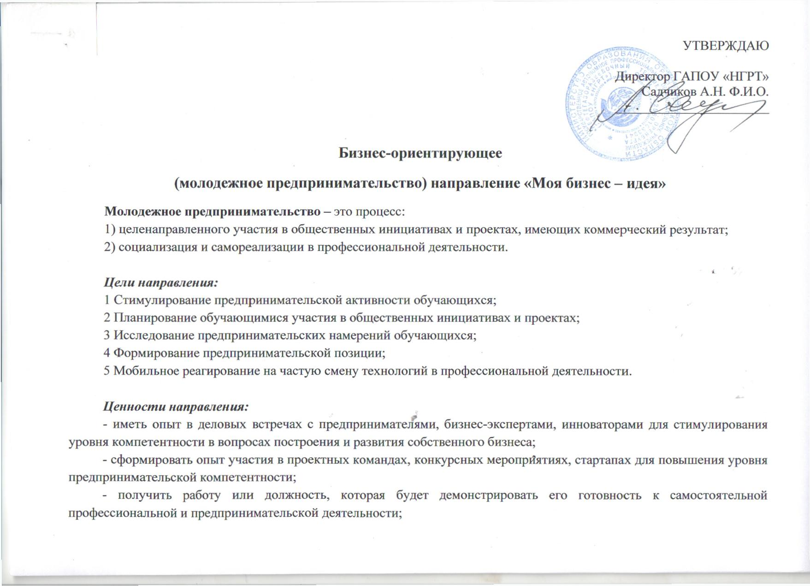
- быть мобильным субъектом профессиональной деятельности в новых социально-экономических условиях, проявлять готовность к профессионально-личностному развитию;
- работать по профессии или занимать должность, которые позволяют достичь определенной степени независимости;
- уметь выстраивать собственную профессиональную стратегию на основе навыков XXI века («Форсайт Компетенций - 2030», Сколоково) для повышения возможностей самозанятости: критическое мышление, эмоциональный интеллект, когнитивная гибкость, коммуникабельность, креативность, управление людьми, коллаборация с другими, принятие решений, ориентация на сервис, переговоры.

Приоритеты:
1 Участие в инициативах и проектах:
- опыт личного участия в проектах;
- обучение предпринимательской деятельности;
- формирование предпринимательского мышления;
- выстраивание собственной стратегии.

2 Открытие собственного дела:
- открытие собственного дела;
- стимулирование самозанятости;
- получение дохода;
- развитие менеджерских компетенций (организационно-управленческих и социально-личностных);
- ориентация на сервис.

Качество. Предъявляемые требования к молодежному предпринимательству (Проект Концепции развития профессионального образования в Российской Федерации на период до 2024 года):
- soft-skills компетенции и мотивация к предпринимательской деятельности и профессиональной реализации в условиях самозанятости;
- предпринимательская направленность;
- проактивность, успешная реализация проектов;
- студенческие бизнес-сообщества: тренинг-предприятия, коворкинги и другие;
- система стимулирования развития студенческих предпринимательских проектов;
- личные качества и навыки межличностного общения, необходимые для успешной адаптации на рынке труда и эффективного построения профессиональной карьеры;
- неординарные профессиональные достижения.

Цель - сформировать навыки предпринимательской деятельности не менее, чем у 85% обучающихся к 1 июля 2022 года
Показатели:

Показатели  и их значения  по годам | Показатель | Базовое  значение | Период, год
 |  |  | 2019 | 2020 | 2021 | 2022
 | 1 | 2 | 3 | 4 | 5 | 6
 | 1. Доля обучающихся, умеющих выбирать способы решения задач профессиональной деятельности, применительно к различным контекстам, % | 15  (09.2019) | 35 | 55 | 75 | 85
 | Количество обучающихся, способных анализировать ситуацию, чел. | 57 | 132 | 208 | 284 | 321
 | Количество обучающихся, способных составлять планы, чел. | 57 | 132 | 208 | 284 | 321
 | 2. Доля обучающихся, способных осуществлять поиск, анализ и интерпретацию информации, необходимой для выполнения задач профессиональной деятельности, % | 19  (09.2019) | 38 | 58 | 78 | 85
 | Количество обучающихся с развитым мышлением, чел. | 68 | 144 | 219 | 295 | 321
 | Количество обучающихся с развитым воображением, чел. | 68 | 144 | 219 | 295 | 321
 | Количество обучающихся, готовых к восприятию нового, чел. | 68 | 144 | 219 | 295 | 321
 | Количество обучающихся, способных осуществлять целеполагание, чел. | 98 | 174 | 249 | 295 | 321
 | Количество обучающихся, способных осуществлять самоконтроль, чел. | 98 | 174 | 249 | 295 | 321
 | Количество обучающихся, способных проводить коррекцию, чел. | 98 | 174 | 249 | 295 | 321
 | Количество обучающихся, способных прикладывать волевые усилия для достижения поставленных целей, чел. | 98 | 174 | 249 | 295 | 321
 | 4. Доля обучающихся, способных работать в коллективе и команде, эффективно взаимодействовать с коллегами, руководством, клиентами, % | 10  09.2019) | 30 | 50 | 70 | 85
 | Количество обучающихся, открытых к общению, чел. | 38 | 113 | 189 | 265 | 321
 | Количество обучающихся, обладающих смелостью в принятии решений, чел. | 38 | 113 | 189 | 265 | 321
 | Количество обучающихся открытых, умеющих ладить с людьми, чел. | 38 | 113 | 189 | 265 | 321
 | Количество обучающихся, стремящихся к доминированию, чел. | 38 | 113 | 189 | 265 | 321
 | Количество обучающихся независимых во взглядах, стремящихся к самостоятельным решениям и действиям, чел. | 38 | 113 | 189 | 265 | 321
 | 5. Доля обучающихся, способных осуществлять устную и письменную коммуникацию на государственном языке с учетом особенностей социального и культурного контекста, %. | 22  09.2019 | 42 | 62 | 72 | 85
 | Количество обучающихся, наделенных этнической толерантностью, чел. | 83 | 159 | 234 | 272 | 321
 | Количество обучающихся, наделенных социальной толерантностью, чел | 83 | 159 | 234 | 272 | 321
 | Количество обучающихся, обладающих толерантностью как чертой личности, чел. | 83 | 159 | 234 | 272 | 321
 | Количество обучающихся, способных осуществлять устную и письменную коммуникацию, чел. | 83 | 159 | 234 | 272 | 321
 | 6. Доля обучающихся, способных использовать информационные технологии в профессиональной деятельности, %. | 35  09.2019 | 45 | 65 | 75 | 85
 | Количество обучающихся, способных использовать информационные технологии в профессиональной деятельности, чел. | 132 | 170 | 246 | 284 | 321
 | 7. Доля обучающихся, способных пользоваться профессиональной документацией на государственном и иностранном языке, %. | 9  09.2019 | 29 | 59 | 79 | 85
 | Количество обучающихся, способных использовать информационные технологии в профессиональной деятельности, чел. | 34 | 110 | 223 | 299 | 321
 | Количество обучающихся, умеющих работать с профессиональной документацией, чел. | 34 | 110 | 223 | 299 | 321
 | 8. Доля обучающихся, способных планировать предпринимательскую деятельность в профессиональной сфере, % | 22-  09.2019 | 42 | 62 | 72 | 85
 | Количество обучающихся, способных осуществлять целеполагание, чел. | 83 | 159 | 234 | 272 | 321
 | Количество обучающихся, способных анализировать ситуацию, чел. | 83 | 159 | 234 | 272 | 321
 | Количество обучающихся, способных составлять планы, чел. | 83 | 159 | 234 | 272 | 321
 | Количество обучающихся, способных проводить коррекцию, чел. | 83 | 159 | 234 | 272 | 321

Результаты:
1 Определено 22 критерия уровня сформированности общих компетенций по ФГОС СПО по ТОП – 50 ОК 01, ОК 02, ОК 03, ОК 04, ОК 05, ОК 09, ОК 10, ОК 11.
2 Проведено 4 мониторинга (входной, текущий, выходной, постпроектный) оценки уровня сформированности общих компетенций по ФГОС СПО по ТОП – 50 ОК 01, ОК 02, ОК 03, ОК 04, ОК 05, ОК 09, ОК 10, ОК 11.
3 Разработана и утверждена Программа воспитания навыков предпринимательской деятельности обучающихся ГАПОУ «Оренбургский учетно-финансовый техникум» 01.09.2019 30.06.2022 г.
4. Разработаны и утверждены планы воспитательной работы преподавателей ПЦК финансовых дисциплин по формированию навыков предпринимательской деятельности у обучающихся техникума 01.09.2019 г
5 Сформированы навыки предпринимательской деятельности не менее, чем у 85% обучающихся к 1 июля 2022 года
6 Сформирован опыт участия в деловых встречах с предпринимателями, бизнес-экспертами, инноваторами для стимулирования уровня компетентности в вопросах построения и развития собственного бизнеса не менее, чем у 90% обучающихся к 1 июля 2022 года
7 Сформирован опыт участия в проектных командах, конкурсных мероприятиях, стартапах для повышения уровня предпринимательской компетентности не менее, чем у 80% обучающихся к 1 июля 2022 года;
8 Заключено 5 договоров с организациями - тьюторами, обеспечивающих стажировку в форме менторского сопровождения
9 Проведена студенческая научно-практическая конференция на тему: «Я – начинающий предприниматель» с участием 350 чел. обучающихся техникума
10. Проведена студенческая научно-практическая конференция на тему: «Как открыть свой бизнес?» с участием 372 чел. обучающихся техникума
11. Организованы и проведены круглые столы с представителями малого и среднего бизнеса, ведущими предпринимателями города по вопросам организации собственного бизнеса, по правовым аспектам предпринимательства
12. Организованы курсы дополнительной профессиональной подготовки в техникуме по направлению «Организационные основы предпринимательской деятельности»
13. Разработан и внедрен проект «Моя бизнес-идея»

Реестр заинтересованных сторон
№  п/п | Орган или организация | Представитель интересов  (ФИО, должность) | Ожидание от реализации направления
1. | Министерство образования Оренбургской области | И. о. министра образования  Пахомов А.А. | Выпуск студентов, овладевших компетенциями самоопределения в экономическом пространстве города и области
2. | Центр поддержки предпринимательства Оренбургской области | Батурина Елена Геннадьевна, директор | Развитие малого и среднего предпринимательств
3. | ГКУ Центр занятости населения города Оренбурга | директор | Увеличение количества ИП среди выпускников ПОО
4. | Родительский комитет | Балабушко А.А., председатель | Трудоустройство выпускников
5. | Студенческий совет техникум | Председатель | Построение траектории индивидуального карьерного плана

З
У
п/п | Наименование | Длительность, дней | Начало | Оконча-ние | 2019 |  |  |  | 2020 |  |  |  | 2021 |  |  |  | 2022
 |  |  |  |  | 01 | 02 | 03 | 04 | 01 | 02 | 03 | 04 | 01 | 02 | 03 | 04 | 01 | 02 | 03 | 04
1 | 2 | 3 | 4 | 5 | 6 | 7 | 8 | 9 | 10 | 11 | 12 | 13 | 14 | 15 | 16 | 17 | 18 | 19 | 20 | 21
1 | Функциональное направление 1 «Разработка нормативно-правовой базы проекта»
1.1 | Мероприятие 1. Разработка и утверждение Программы профессионального воспитания социализации 2019-2022 годы | 30 | 01.09.  2019 | 30.09 2019
1.2 | Мероприятие 2. Разработка и утверждение Программы воспитания навыков предпринимательской деятельности у обучающихся» | 30 | 01.09.  2019 | 30.09 2019
1.3 | Мероприятие 3. Разработка и утверждение планов воспитательной работы по формированию навыков предпринимательской деятельности у обучающихся техникума | 10 | 01.09 2019 | 10.09 2019
1.4 | Мероприятие 4. Разработка и утверждение программы студенческой научно-практической конференции на тему «Я – начинающий предприниматель» | 22 | 01.02. 2020 | 22.02. 2020
1.5 | Мероприятие 5. Разработка и утверждение программы студенческой научно-практической конференции на тему: «Как открыть свой бизнес?» | 30 | 01.10. 2020 | 01.11. 2020
1.6 | Мероприятие 6. Разработка и утверждение программы проведения круглых столов с представителями малого и среднего бизнеса, ведущими предпринимателями города по вопросам организации собственного бизнеса, по правовым аспектам предпринимательства | 15 | 10.11. 2020 | 25.11 2020
2 | Функциональное направление 2 «Организация мероприятий по воспитанию навыков предпринимательской деятельности обучающихся техникума»
2.1 | Мероприятие 1. Организация и проведение студенческой научно-практической конференции на тему: «Я – начинающий предприниматель» | 1 | 25.02 2020 | 25.02 2020
2.2 | Мероприятие 2. Организация и проведение студенческой научно-практической конференции на тему: «Как открыть свой бизнес?» | 1 | 10.11 2020 | 10.11 2020
2.3 | Мероприятие 3. Организация и проведение круглых столов с представителями малого и среднего бизнеса, ведущими предпринимателями города по вопросам организации собственного бизнеса, по правовым аспектам предпринимательства | 151 | 01.12 2020 | 30.04  2021
3 | Функциональное направление 3 «Оценка качества проведенных мероприятий
3.1 | Мероприятие 1. Разработка авторской методики оценки сформированности общих компетенций по ФГОСТ СПО по ТОП-50: ОК 01, ОК 02, ОК 03, ОК 04, ОК 05, ОК 09, ОК 10, ОК 11 | 15 | 01.09. 2019 | 15.09. 2019
3.2 | Мероприятие 2. Проведение 4 мониторингов (входной, текущий, выходной, постпро-ектный) оценки уровня сформированности общих компетенций по ФГОСТ СПО по ТОП-50: ОК 01, ОК 02, ОК 03, ОК 04, ОК 05, ОК 09, ОК 10, ОК 11 | 120 | 01.09. 2019 | 31.12. 2022
4 | Функциональное направление 4 «Взаимодействие с социальными партнерами»
4.1 | Мероприятие 1. Реализация сотрудничества с Центром поддержки предпринимательства Оренбургской области | 303 | 01.09. 2021 | 01.07. 2022
4.2 | Мероприятие 2. Реализация сотрудничества с ГКУ Центром занятости населения города Оренбурга | 303 | 01.09. 2021 | 01.07. 2022

Календарный план-график
а
№ | Наименование | Длительность | Начало | Окончание | Результат (вид документа, подтверждающий достижение результата) | Ответственный исполнитель
Функциональное направление 1 «Разработка нормативно-правовой базы»
1.1 | Мероприятие 1. Разработка и утверждение Программы профессионального воспитания социализации студентов на 2019-2022 годы | 30 | 01.09.  2019 | 30.09 2019 | Программа профессионального воспитания социализации студентов на 2019-2022 годы | Зам. директора по УВР
1.2 | Мероприятие 2. Разработка и утверждение Программы воспитания навыков предпринимательской деятельности у обучающихся работы | 30 | 01.09  2019 | 30.09 2019 | Программа воспитания навыков предпринимательской деятельности у обучающихся | Зам. директора по УВР
1.3 | Мероприятие 3. Разработка и утверждение планов воспитательной работы | 10 | 01.09 2019 | 10.09 2019 | Планы воспитательной работы по формированию навыков предпринимательской деятельности у обучающихся техникума | Администратор проекта
1.4 | Мероприятие 4. Разработка и утверждение программы студенческой научно-практической конференции на тему «Я – начинающий предприниматель» | 22 | 01.02. 2020 | 22.02. 2020 | Программа студенческой научно-практической конференции на тему «Я – начинающий предприниматель» | Администратор проекта
1.5 | Мероприятие 5. Разработка и утверждение программы студенческой научно-практической конференции на тему: «Как открыть свой бизнес?» | 30 | 01.10. 2020 | 01.11. 2020 | Программа студенческой научно-практической конференции на тему: «Как открыть свой бизнес?» | Администратор проекта
1.6 | Мероприятие 6. Разработка и утверждение программы проведения круглых столов с представителями малого и среднего бизнеса, ведущими предпринимателями города по вопросам организации собственного бизнеса, по правовым аспектам предпринимательства | 15 | 10.11. 2020 | 25.11 2020 | Программа проведения круглых столов с представителями малого и среднего бизнеса, ведущими предпринимателями города по вопросам организации собственного бизнеса, по правовым аспектам предпринимательства | Администратор проекта
Функциональное направление 2 «Организация мероприятий по воспитанию навыков предпринимательской деятельности обучающихся техникума»
2.1 | Мероприятие 1. Организация и проведение студенческой научно-практической конференции на тему: «Я – начинающий предприниматель» | 1 | 25.02 2020 | 25.02 2020 | Отчет о проведении студенческой научно-практической конференции на тему: «Я – начинающий предприниматель» | Исполнитель 2  Исполнитель 3
2.2 | Мероприятие 2. Организация и проведение студенческой научно-практической конференции на тему: «Как открыть свой бизнес?» | 1 | 10.11 2020 | 10.11 2020 | Отчет о проведении студенческой научно-практической конференции на тему: «Как открыть свой бизнес?» | Исполнитель 2  Исполнитель 3
2.3 | Мероприятие 3. Организация и проведение круглых столов с представителями малого и среднего бизнеса, ведущими предпринимателями города по вопросам организации собственного бизнеса, по правовым аспектам предпринимательства | 151 | 01.12 2020 | 30.04  2021 | Отчет о проведении круглых столов с представителями малого и среднего бизнеса, ведущими предпринимателями города по вопросам организации собственного бизнеса, по правовым аспектам предпринимательства | Исполнитель 2  Исполнитель 3
2.4 | Мероприятие 4. Проведение преподавателями ПЦК финансовых дисциплин мастер-классов с преподавателями техникума по основам предпринимательской деятельности | 1110 | 01.12 2020 | 01.06. 2022 | Отчет о проведении преподавателями ПЦК финансовых дисциплин мастер-классов с преподавателями техникума по основам предпринимательской деятельности | Исполнитель 2  Исполнитель 3
2.5 | Мероприятие 5. Проведение курсов дополнительной профессиональной подготовки в техникуме по направлению «Бизнес-планирование» | 58 | 01.02 2021 | 31.03 2021 | Отчет о проведении курсов дополнительной профессиональной подготовки в техникуме по направлению «Бизнес-планирование» | Исполнитель 2  Исполнитель 3
2.6 | Мероприятие 6. Проведение курсов дополнительной профессиональной подготовки в техникуме по направлению «Организационные основы предпринимательской деятельности» | 61 | 01.04 2021 | 31.05. 2021 | Отчет о проведении курсов дополнительной профессиональной подготовки в техникуме по направлению «Организационные основы предпринимательской деятельности» | Исполнитель 2  Исполнитель 3
Функциональное направление 3 «Оценка качества проведенных мероприятий»

3.1 | Мероприятие 1. Разработка авторской методики оценки сформированности общих компетенций по ФГОС СПО по ТОП-50: ОК 01, ОК 02, ОК 03, ОК 04, ОК 05, ОК 09, ОК 10, ОК 11 | 15 | 01.09. 2019 | 15.09. 2019 | Авторская методика оценки сформированности общих компетенций по ФГОСТ СПО по ТОП-50 | Педагог-психолог
3.2 | Мероприятие 2. Проведение 4 мониторингов (входной, текущий, выходной, постпроектный) оценки уровня сформированности общих компетенций по ФГОС СПО по ТОП-50: ОК 01, ОК 02, ОК 03, ОК 04, ОК 05, ОК 09, ОК 10, ОК 11 | 120 | 01.09. 2019 | 31.12. 2022 | Диагностический инструментарий оценки уровня сформированности общих компетенций по ФГОС СПО по ТОП-50 и аналитическая справка о результатах мониторинга | Педагог-психолог
Функциональное направление 3 «Взаимодействие с социальными партнерами»

4.1 | Мероприятие 1. Реализация сотрудничества | 303 | 01.09. 2021 | 01.07. 2022 | Договор о сотрудничестве | Зам. директора  по УВР
4.2 | Мероприятие 2. Реализация сотрудничества с Центром поддержки предпринимательства Оренбургской области | 303 | 01.09. 2021 | 01.07. 2022 | Договор о сотрудничестве | Зам. директора  по УВР
4.3 | Мероприятие 3. Реализация сотрудничества с ГКУ Центром занятости населения города Оренбурга | 303 | 01.09. 2021 | 01.07. 2022 | Договор о сотрудничестве | Зам. директора  по УВР
интересованных сторон проекта

Результат  (документ, подтверждающий выполнения контрольных событий) | Роль в проекте / должность
 | Куратор | Руководитель | Администратор | Испол-нитель 1 | Исполнитель 2 | Исполнитель 3
Диагностическая методика уровня сформированности общих компетенция по ФГОС СПО по ТОП – 50: ОК 01, ОК 02, ОК 03, ОК 04, ОК 05, ОК 09, ОК 10, ОК 11
Аналитическая справка о результатах диагностики уровня сформированности общих компетенция по ФГОС СПО по ТОП – 50: ОК 01, ОК 02, ОК 03, ОК 04, ОК 05, ОК 09, ОК 10, ОК 11
Программа профессионального воспитания и социализации студентов на 2019-2022 годы
Программа воспитания навыков предпринимательской деятельности у обучающихся
Программа студенческой научно-практической конференции на тему: Я – начинающий предприниматель»
Программа научно-практической конференции на тему: «Как открыть свой бизнес»
Программа круглых столов с представителями малого и среднего бизнеса, ведущими предпринимателями города по вопросам организации собственного бизнеса, по правовым аспектам предпринимательства

Реестр рисков и возможностей

№  п/п | Наименование риска | Действия по предупреждению риска
1. | Отсутствие положительной мотивации студентов к участию в предпринимательской деятельности из-за недостаточной информированности о возможных сферах приложения сил. | - Организация и проведение студенческой научно-практической конференции на тему: «Я – начинающий предприниматель»  - Организация и проведение студенческой научно-практической конференции на тему: «Как открыть свой бизнес?»  - Организация и проведение круглых столов с представителями малого и среднего бизнеса, ведущими предпринимателями города по вопросам организации собственного бизнеса, по правовым аспектам предпринимательства  - Ежегодное участие с разработанными
2. | Срыв сроков реализации проекта из-за недостатка компетенций у команды проекта в сфере проектного управления | Обучение команды проекта до начала реализации проекта основам управления проектами, его инструментам и методам
3. | Проявление интереса социальных партнеров к проекту Студенческий бизнес-навигатор | - Укрепление материально-технической базы проекта  - Появление спонсоров, вложение инвестиций в проект

Коммуникативная модель
Бюджет
Модель функционирования результатов

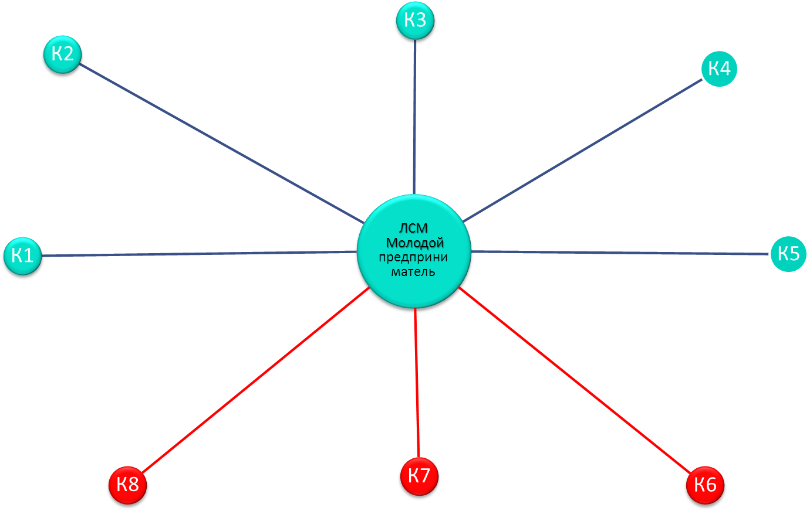
ОК 04
ВЗАИМОДЕЙСТВИЕ
С СОЦИАЛЬНЫМИ
ПАРТНЕРАМИ

Реализация сотрудничества
с Советом ветеранов
Реализация сотрудничества с ……………
Реализация сотрудничества с ,,,,,,,,,,,
МЕРОПРИЯТИЯ

СПЕЦИАЛЬНОСТИ
ПИ
ИС
КМШИ
ЭБУ

ОБЩИЕ КОМПЕТЕНЦИИ ФГОС СПО ПО ТОП 50
ОК 11
ОК 10
ОК 9
ОК 05
ОК 02
ОК 01

НОРМАТИВНО-ПРАВОВАЯ БАЗА
Конституция
РФ …
Указы
президента РФ
Трудовое и
налоговое законодательство
Постановления правительства РФ
Хозяйственно-правовые акты
нормативно-правовая база предпринимательст-ва РФ, и разработанная в рамках проекта
7
6
5
4
3
2
1
РЕЗУЛЬТАТ
УРОВЕНЬ
СФОРМИРОВАННОСТИ ОК
ТЕХНОЛОГИИ

Навыки предприн. деят. У 85%
Позиция в бизнес-направлении проф. деят.
Опыт разработки бизнес-плана собственного дела
8
.

15 мероприятий

Стажировка на предприятиях
Экскурсии на предприятия – социальные партнеры техникума
Участие в конкурсах по предпринимательству
Проектная деятельность при разработке и презентации бизнес-проектов

№ п/п№ | обозначение | наименование | опорные узлы
1 | К1 | объект | Обучающиеся по специальностям колледжа
2 | К2 | общие компетенции по фгос спо по топ-50 | ОК01, ОК02, ОК03, ОК04, ОК05, ОК09, ОК10, ОК11
3 | К3 | нормативно-правовая база проекта | Нормативно – правовая база предпринимательства РФ, РБ и нормативно-правовой базы, разработанная в рамках проекта
4 | К4 | взаимодействие с социальными партнерами | Мероприятие 1 Реализация сотрудничества с Советом ветеранов  Мероприятие 2 Реализация сотрудничества с Госпиталем ветеранов войн  Мероприятие 3 Реализация сотрудничества с детским домом №1
5 | К5 | мероприятия по воспитанию навыков предпринимательской деятельности | 15 Мероприятий проекта
6 | К6 | технологии обучения | стажировка на предприятиях  экскурсии на предприятия – социальные партнеры колледжа  участие в конкурсах различного уровня по предпринимательству  проектная деятельность при разработке и презентации бизнес-проектов  решение ситуационных задач по открытию и ведению собственного дела
7 | К7 | уровень сформированности ок | определено 22 критерия уровня сформированности ок  проведено 4 мониторинга (входной, текущий, выходной, постпроектный) оценки уровня сформированности ок.
8 | К8 | результат | сформированы навыки предпринимательской деятельности у 85% обучающихся и выше путем создания социальной парикмахерской.  сформирована четкая жизненная позиция в бизнес-направлении профессиональной деятельности у обучающихся колледжа  получен опыт разработки бизнес-плана по открытию собственного дела  приобретен опыт создания и функционирования предпринимательской структуры, деятельность которой направлена на оказание услуг населению  сформированы навыки самостоятельного принятия решений в нестандартных ситуациях в профессиональной сфере у обучающихся колледжа  сформированы навыки работы в коллективе, команде, где каждый нацелен на результат.  сформированы предпосылки эффективной социализации и самореализации обучающихся колледжа после окончания учебного заведения.

Команда проекта
№  п/п | ФИО | Должность и основное место работы | Выполняемые в проекте работы
1 | Садчиков Александр Николаевич | Директор ГАПОУ «НГРТ» | Куратор проекта
2 | Филькова Лариса Николаевна | Начальник отдела профессионального воспитания Министерства образования Оренбургской области | Функциональный заказчик
3 | Крухмалева Маргарита Николаевна | Заместитель министра образования Оренбургской области | Функциональный заказчик
4 | Сапрыкина Наталья Николаевна | Заместитель министра образования Оренбургской области | Функциональный заказчик
5 | Шутова Наталья Юрьевна | Заместитель директора ГАПОУ «НГРТ» по УВР | Руководитель проекта
6 | Бусловская Елена Сергеевна | Методист ГАПОУ «НГРТ» | Администратор проекта
7 | Шарипова Кристина Робертовна | Социальный педагог ГАПОУ «НГРТ», преподаватель экономики | Ответственный исполнитель
8 | Арнаутова Марина Ивановна | Педагог – психолог ГАПОУ «НГРТ» | Ответственный исполнитель
9 | Гришина Анастасия Геннадьевна | Библиотекарь | Ответственный исполнитель

Авторская методика по выявлению сформированности ОК 05
Диагностика особенностей саморевлизации
Индекс толерантности
методтка Тест Кетелла

